
Aşağıdaki resimde gördüklerinizi altına yazınız.
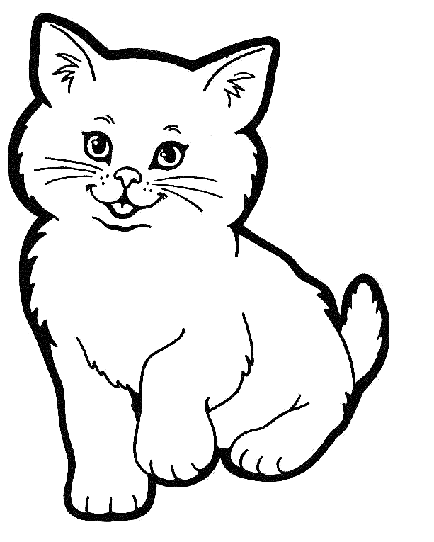  …………….. | …………  ………………..
  …………….. | …..........................
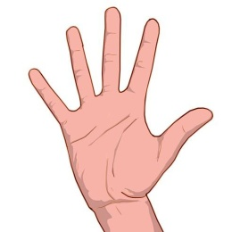  …………….. | 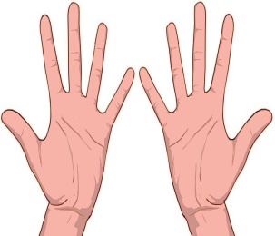  …..........................
  …………….. | …..........................
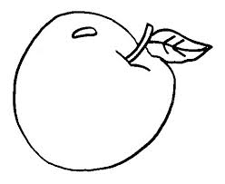  …………….. | …………………..
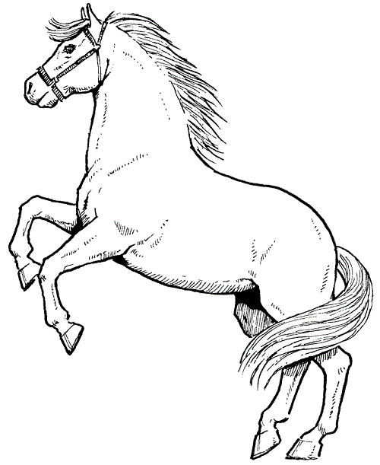  …………….. | ……………………..
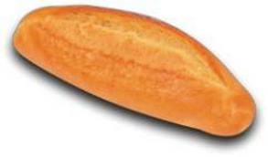  …………….. | ………………………….

Gördüğünüz gibi tek varlıkların isimlerine Tekil Ad diyoruz
Gördüğünüz gibi çok varlıkların isimlerine Çoğul Ad diyoruz.

1. Aşağıdaki adları okuyalım. Kutuların içine tekil adlar için tekil yazalım. Çoğul adlar
ağaç |  | mısır |  | kuşlar |  | sıra
Tekil | Çoğul | Tekil | Çoğul | Tekil | Çoğul | Tekil | Çoğul
Tavşanlar |  | kedi |  | ördek |  | ev
Tekil | Çoğul | Tekil | Çoğul | Tekil | Çoğul | Tekil | Çoğul
saat |  | hastane |  | Kapı |  | Bilgisayarlar
Tekil | Çoğul | Tekil | Çoğul | Tekil | Çoğul | Tekil | Çoğul
Sobalar |  | Çiçek |  | Köpekler |  | Oyuncak
Tekil | Çoğul | Tekil | Çoğul | Tekil | Çoğul | Tekil | Çoğul

Aşağıdaki çoğul kelimeleri tekil, tekil kelimeleri çoğul yapalım.
kediler | Kedi | Çorap | Çoraplar
mısır |  | Kuşlar
Bayrak |  | Bardaklar
Kurt |  | Pencere
Merdivenler |  | Eldiven
çocuklar |  | Musluklar
lamba |  | Kumbara

2.Aşağıdaki tekil adları çoğul yapalım. Bunları birer cümlede kullanalım.
Kalem Kalemler Bu kalemler çok güzel yazıyor.
Pil
Taş
Bilye

3. Aşağıdaki çoğul adları tekil yapalım. Bunları birer cümlede kullanalım.
Koyunlar Koyun Bu kazakları annem koyun yününden ördü
Televizyonlar
Telefonlar
Bisikletler
Çiçekler

